课程编号
得分 | 教师签名 | 批改日期
深 圳 大 学 实 验 报 告

课程名称： 大学物理实验（一）
实验名称： 多普勒测声速
学 院： 电子与信息工程
指导教师： 李灵
报告人： 李泽涛 组号： 17
学号 2022280385 实验地点 致原楼
实验时间： 2023 年 4 月 3 日
提交时间： 2023 年 4 月 10 日

一、实验目的

1.了解声速的多普勒效应，并测声速。
2.了解相位法原理，并测声速

- 实验原理
(―)声波在空气中的传播速度
在理想气体中，声波的传播速度为
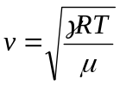 （3-10-1）
式中γ为比热容比，即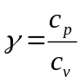（气体定压比热容与定容比热容之比）；μ为摩尔质量；T为绝对温度；R 为摩尔气体常数(R=8.314J/(mol·K))。
标准状态下,干燥空气中的声速v₀=331.45m/s。在室温 t℃下，干燥空气中的声速为
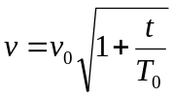 (3-10-2)
式中T₀=273.15K。若同时考虑到空气中蒸汽的影响,校准后声速公式为
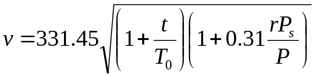 (3-10-3)
式中P_{s}为 t℃时空气的饱和蒸汽压，可从饱和蒸汽压和温度的关系表中查出；P 为大气压，取 为相对湿度,可从干湿度计上读出。

（二）测量声速的实验方法
声波的传播速度u与波长λ和频率ƒ之间有如下关系：
V=λf （3-10-4）
根据此式将声速的测量变成声波波长和声波频率的测量。由于都用交流电讯号控制发声器，所以声波频率就是交流电讯号的频率，而声波波长的测量常用位相比较法和共振干涉法（驻波法）来测量其波长。
1.超声波的产生和接收
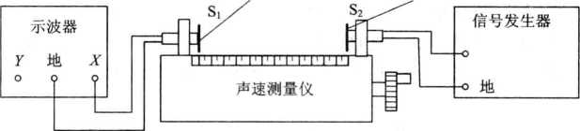
本实验采用压电陶瓷换能器来实现声压和电压之间的转换。它主要由压电陶瓷环片、轻金属铅（做成喇叭形状，增加辐射面积）和重金属（如铁）组成。压电陶瓷片由多晶体结构的压电材料错钛酸铅制成。在压电陶瓷片的两个底面加上正弦交变电压，它就会按正弦规律发生纵向伸缩，从而发出超声波。同样压电陶瓷可以在声压的作用下把声波信号转化为 电信号。压电陶瓷换能器在声一电转化过程中信号频率保持不变。如图3-10-1所示，S₁作为声波发射器，它把电信号转化为声波信号向空间发射是信号接收器，它把接收到的声波信号转化为电信号供观察。其中S₁是固定的，而S₂可以左右移动。

2.相位比较法测声波波长
发射波通过传声媒质到达接收器，所以在同一时刻，发射处的波与接收处的波的相位不同.其相位差
当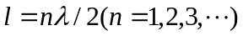时，得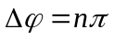，实验时，用示波器观察李萨如图形的方法可以监测的变化。其实验装置如图3-10-2所示，将发射端信号接到示波器的Y通道，将接收端信号接到示波器的X通道，将时间扫描旋钮置于X-Y挡，观察李萨如图形。图3-10-3显示的是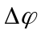不同时对应的李萨如图形。
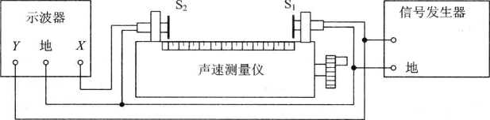
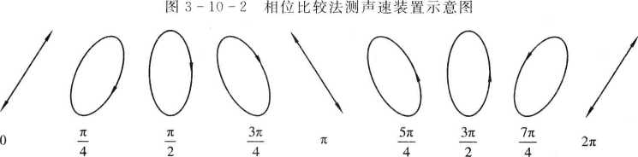
图3-10-3 不同时的李萨如图形
改变发射器与接收器之间的距离，可观察到相位的变化。而当相位差改变时，相应的距离的改变量即为半个波长，由式(3-10-6)推出，当n = l,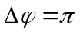对应的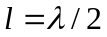,读出，即可求出波长。

三．实验仪器
仪器：超声波测量仪器、示波器、信号发生器

四、实验内容与步骤
（一）调整测试系统的最佳工作点
按图3-10-1所示接好电路，固定S₁和S₂之间的距离，调节信号源频率，使示波器正弦波的振幅为最大，记下信号发生器频率示值。即系统的谐振频率ƒ₀。在该频率上，换能器能输出较强的超声波，也是最佳工作点。
（二）位相比较法测声速
（1）按图3-10- 2所示接好电路。微调信号源频率使示波器正弦波的振幅为最大，记下此时函数信号发生器示值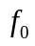。将示波器的时间扫描旋钮选择到X-Y，观察李萨如图形。记录S1和S2之间的距离，李萨如图形将经历如图3-10-3所示的形状变化。记录连续出 现12个“斜直线”的,用逐差法求波长的值。
（2）用温度计测室温t，代入式（3-10-2）计算声速理论值内。
3）计算理论值和实验值之间的相对差距：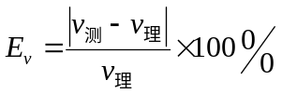
五、数据记录：
（1）数据记录
1、压电陶瓷换能器谐振频率f= 37750 Hz;
2、多普勒效应法测量：

V_{r}(m/s) | Δf_{正}(Hz) | Δf_{反}(Hz)
0.059 | 6 | 6
0.068 | 7 | 8
0.078 | 8 | 10
0.106 | 10 | 12
0.217 | 24 | 24

3、位相比较法测量：
L₁ | L₁₋₁ | L₂ | L₂₋₁ | L₃ | L₃₋₁
296.7 | 306.2 | 306.2 | 315.4 | 315.4 | 324.3
L₄ | L₄₋₁ | L₅ | L₅₋₁ | L₆ | L₆₋₁
324.7 | 333.8 | 333.8 | 343.1 | 343.1 | 352.2

（2）数据处理
- 多普勒效应测声速：根据公式计算声速平均值，与理论值比较，计算相对误差。

V_{r}  (m/s) | Δf_{正}  (Hz) | Δf_{反}  (Hz) | Δf=(Δf_{正}+Δf_{反})/2  (Hz) | V=f×V_{r}/Δf  (m/s)
0.059 | 6 | 6 | 6 | 371.208
0.068 | 7 | 8 | 7.5 | 342.267
0.078 | 8 | 10 | 9 | 327.167
0.106 | 10 | 12 | 11 | 363.773
0.217 | 24 | 24 | 24 | 341.323
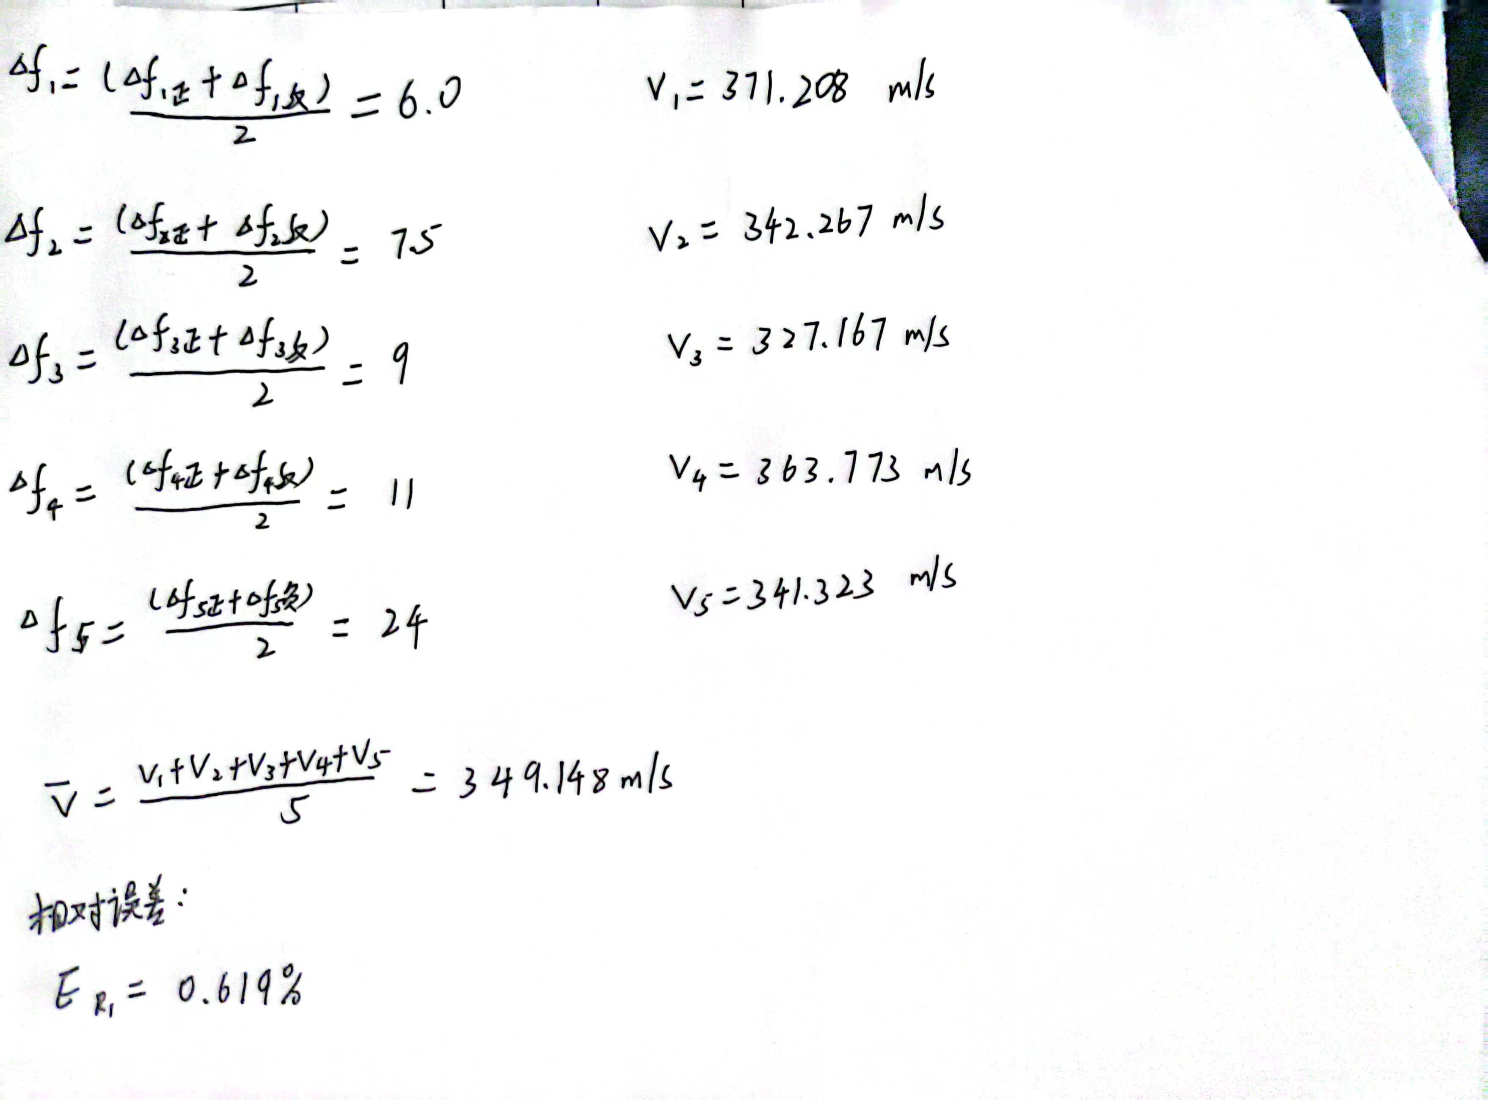
2. 相位比较法测声速：先用分组逐差法计算声波波长，再根据公式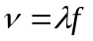，计算声速ν，与理论值比较，计算相对误差。
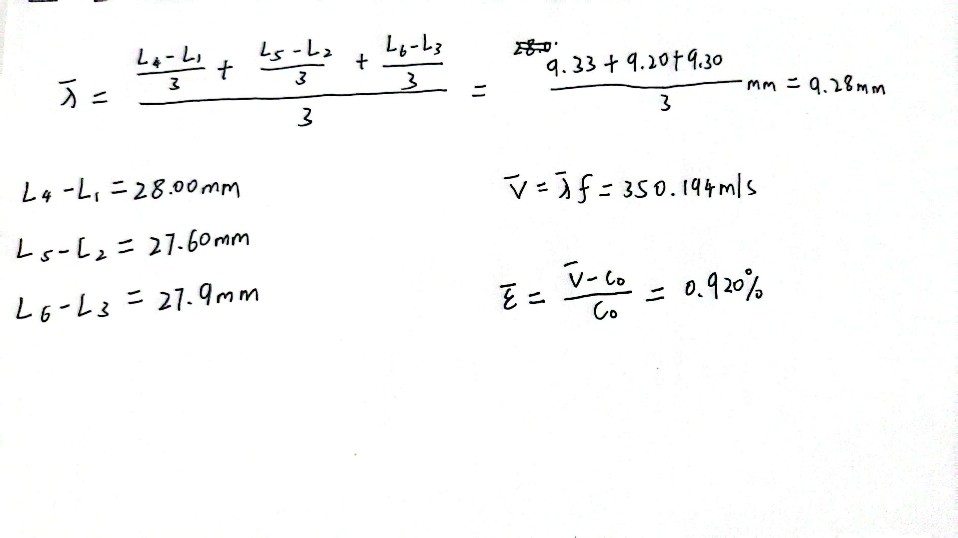

六、结果陈述
- 使用多普勒效应法测量声速得到的声速平均值为349.148m/s，相对误差为0.619%。
- 使用相位比较法测量声速得到的声速平均值为350.194 m/s，相对误差为0.920%
- 通过对比知多普勒效应法测得的结果相对误差较小，得到的结果更准确。

七、思考题
1分析压电陶瓷换能器的工作原理
压电陶瓷换能器根据它的工作方式，分为纵向（振动）换能器、径向（振动）换能器及弯曲振动换能器。声速教学实验中所用的大多数采用纵向换能器，电陶瓷换能器的工作原理是一种人工焙烧制造的可应用于多领域的多晶材料。通过外加电场和外部施加压力的作用，使材料的外部弹性形变和内部电级化发生相互转换，称为电致伸缩效应。烧结而成的铁电体通过电场的极化处理，让杂乱的内部极化现象变得规律有序，产生压电特性。
2实验中如何测量压电陶瓷的共振频率
实验中是通过增减源频率，一次变化10Hz，用示波器观察接收换能器波形的幅度是否达到最大值，当幅度到达最大时该值对应的超声波频率即为换能器的谐振频率

指导教师批阅意见

成绩评定

预习  （20分） | 操作及记录  （40分） | 数据处理与结果陈述（30分） | 思考题  （10分） | 报告整体  印 象 | 总分

注：正文统一用5号字，标题可大一号，图表名可小一号；
原始数据记录表需单独起页（表格自拟，作为预习报告评分的一部分），提交报告时附在最后；

